东北大学考试试卷（A卷）
总分 | 一 | 二 | 三 | 四 | 五 | 六 | 七
学 院
班 级
学 号
姓 名

……………○……………密……………○……………封……………○…………线………………………………
2008—2009学年第 1 学期
课程名称： 模拟电子技术基础
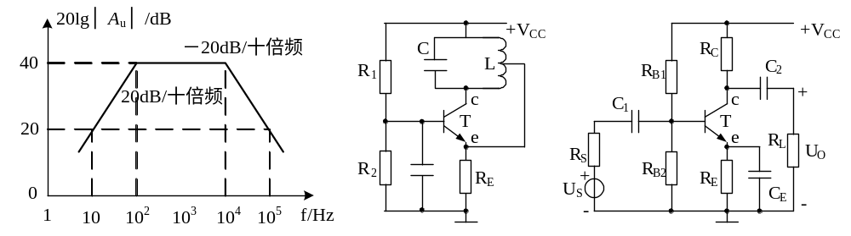┄┄┄┄┄┄┄┄┄┄┄┄┄┄┄┄┄┄┄┄┄┄┄┄┄┄┄┄┄┄┄┄┄┄┄┄┄┄┄┄┄┄┄┄┄┄┄┄┄┄┄┄┄┄┄┄┄┄┄┄┄┄┄

得分

一、单项选择题，每小题2分，共20分。（答案填在后面括号内）
1.某放大电路在负载开路时的输出电压为4V，接入12kΩ的负载电阻后，输出电压降为3V，这说明放大电路的输出电阻为 （ ）
A.10kΩ B.2kΩ C.4kΩ D.3kΩ
2. 一个放大电路的对数幅频特性如图1所示，当信号频率恰好为上限频率或下限频率时，实际的电压增益为 （ ）
A.43dB B.40dB C.37dB D. 3dB
3．为了使高内阻信号源与低阻负载能很好地配合，可以在信号源与低阻负载间接入 （ ）
A.共射电路 B共基电路 C.共集电路 D.共集—共基串联电路
4. 多级放大电路与组成它的各个单级放大电路相比，其通频带 （ ）
A.变宽 B.变窄 C.不变 D.与各单级放大电路无关
5．电压比较器中的运放与运算电路中的运放，其主要区别在于前者的运放通常工作在（ ）
A.开环或正反馈状态 B.深度负反馈状态 C.放大状态 D.线性工作状态
6．在放大电路中测得三极管三个电极的电位分别为1.8V、6V、2.5V，则这只三极管属于（ ）
A. 硅PNP型 B. 硅NPN型 C. 锗PNP型 D. 锗NPN型
7．在放大电路中，为了稳定静态工作点，可以引入 （ ）
A.直流负反馈 B.交流负反馈 C.交流正反馈 D.直流正反馈
8．N型半导体是在本征半导体中加入下面物质后形成的。 （ ）
A.电子 B.空穴 C.三价元素 D.五价元素
9．LC正弦波振荡电路如图2所示，该电路 （ ）
A.由于无选频网络不能产生正弦波信号 B.由于不满足相位平衡条件不能产生正弦波振荡 C.满足振荡条件可能产生正弦波振荡 D.由于放大电路不能正常工作，不能产生正弦波振荡
10．图3所示电路出现故障，经测量得知U_{E}=0，U_{C}=V_{CC}，故障可能原因为 （ ）
A. R_{C}开路 B. R_{C}短路 C. R_{E}短路 D. R_{B1}开路

图1
图2
图3

得分
二、判断改错题。共5分
1．电路如图4所示，试指出哪些地方存在错误或不合理之处。
图（a）为10倍交流放大器；图（b）所示为压控电流源；图（c）所是为100倍直流放大器；图（d）所示为带整流滤波的并联式稳压电路；图（e）所示为串联型线性调整式直流稳压电路。

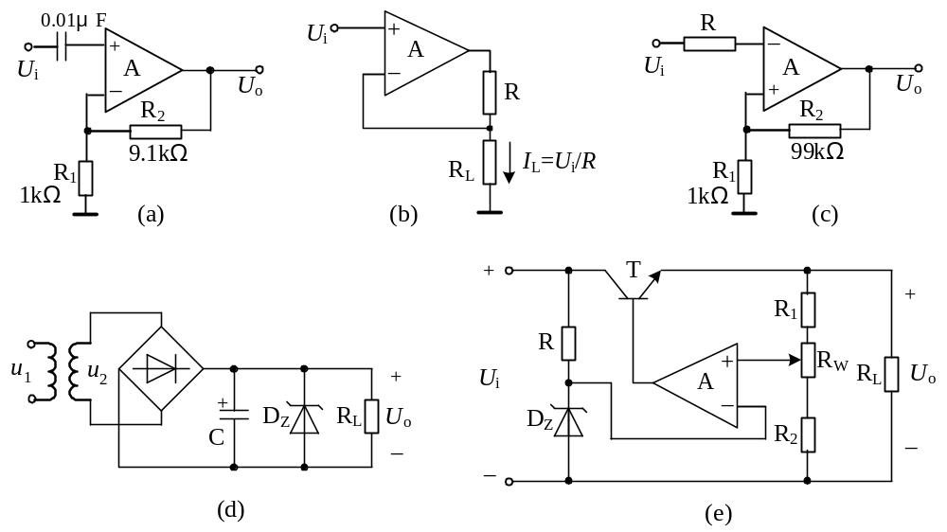

图4

得分
……………○……………密……………○……………封……………○…………线………………………………
2.（本题6分）在图6所示电路中，A₁和A₂均为理想运放，模拟乘法器的系数K=1， u_{i4}＞0。试写出输出电压u_{o}的表达式。
学 院
班 级
学 号
姓 名

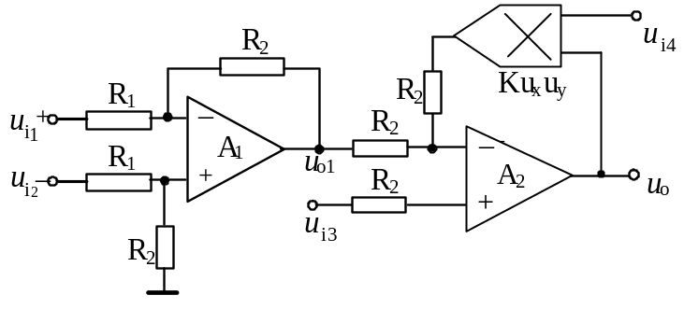
三、简答题，共17分
1.（本题11分）由差动放大器和运算放大器组成的反馈电路如图5所示，设A的放大倍数足够大。
⑴为了组成负反馈电路，请在运算放大器A的输入端标明同相输入端和反相输入端。
⑵判断负反馈电路为何种负反馈组态？
⑶引入了这种负反馈之后，对电路的输入电阻和输出电阻有何影响？
⑷若为深度负反馈，则估算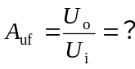

U_{o}
1kΩ
R_{b}
R_{b}
R_{c}
R_{c}
U_{E}
-15V
+15V
5.1kΩ
5.1kΩ
T₁
T₂
2mA
A
U_{i}
1kΩ
10kΩ
R_{f}
图5
图6

得分
……………○……………密……………○……………封……………○…………线………………………………
2．（本题9分）电路如图8所示，设A₁~A₄为理想运放，三极管T的U_{CES}=0，U_{BE}=0。设t=0时，电容器上的初始电压u_{c}(0)=0 ，
⑴求t=1s时A、B、C、D、E各点对地的电压。
⑵和t=2s时A、B、C、D、E各点对地的电压。

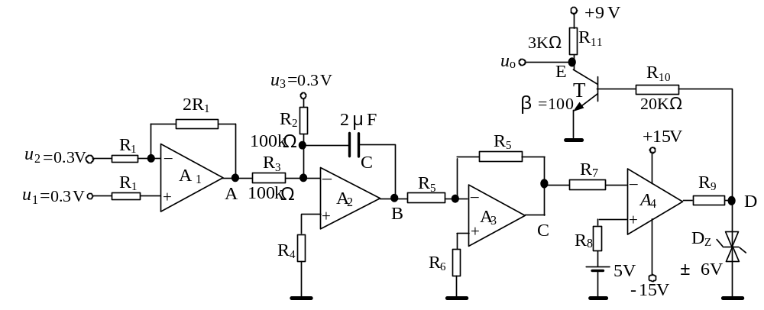
四、综合分析计算题，共38分。
1.（本题15分）阻容耦合放大电路如图7所示，已知T的β=50，U_{BE}=0.7V。
⑴求静态工作点；⑵画出中频区的微变等效电路； ⑶求放大电路的中频电压放大倍数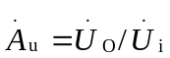；
⑷求放大电路的输入电阻R_{i}和输出电阻R_{o}； ⑸求输出端不产生失真时输入信号u_{i}的最大幅值；
⑹当u_{i}增大时输出端首先会出现何种失真？ ⑺耦合电容和旁路电容主要影响低频还是高频特性？
学 院
班 级
学 号
姓 名

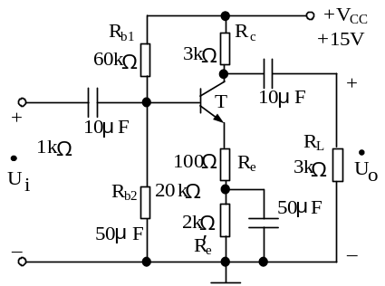

图8

图7

……………○……………密……………○……………封……………○…………线………………………………

4．（本题7分）由正弦波振荡电路及功率放大电路组成的电路如图10所示，问
⑴ a、b两个输入端中哪个是同相端，哪个是反相端？请在图中标出。
⑵ 该电路的振荡频率是多少？
⑶ R_{t}应具有正温度系数还是负温度系数？
⑷ 在理想情况下的最大输出功率P_{omax}=？

3.（本题7分）差放电路如图9所示，已知V_{CC}=V_{EE}=10V，R_{C}=5kΩ, R_{w}=2kΩ, R_{s}=100Ω,
I_{S}=2mA,β=50，U_{BE}=0.7V。问：
（1）当R_{w}=0时，差模电压放大倍数A_{ud}？
（2）当R_{w}=0时，共模电压放大倍数A_{uc}？
（3）当R_{w}=0时，差模输入电阻R_{i d}=? 差模输出电阻R_{od}=?
（4）调整R_{w}≠0与R_{w}=0比较，|A_{ud}|是增大、减小，还是不变？
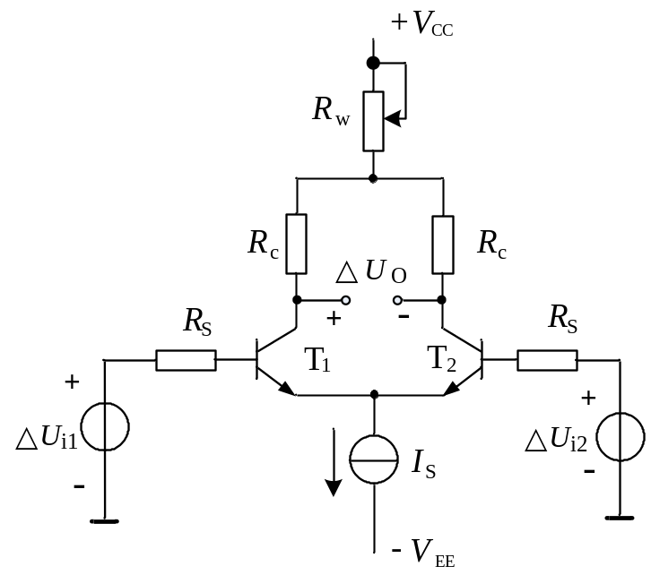
……………○……………密……………○……………封……………○…………线………………………………
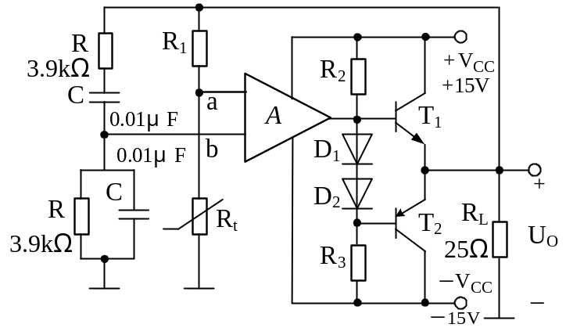
学 院
班 级
学 号
姓 名

学 院
班 级
学 号
姓 名

图9
图10

